Vážení kolegové, milí žáci.

Dne **25.9.2025 v 8:15 hod**. proběhne „**BLESKOVÝ SBĚR**“.

Pokud máte doma, v kabinetech, kdekoliv - použitý papír, noviny, staré knihy atd.,

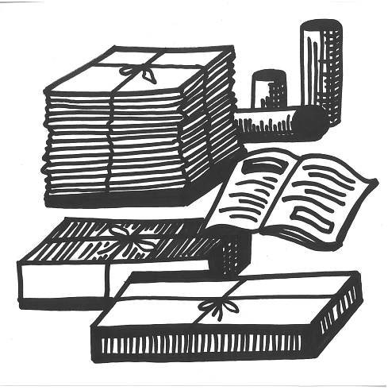přineste je v tento den svázaný (sbalený) k vrátnici C.

Z knih odstraňte tvrdé desky, rovněž pozor na různé drátky či plasty. Ty prosím předem odstraňte a vytřiďte.

Děkujeme.